Como usar el correo electrónico: **GMAIL**

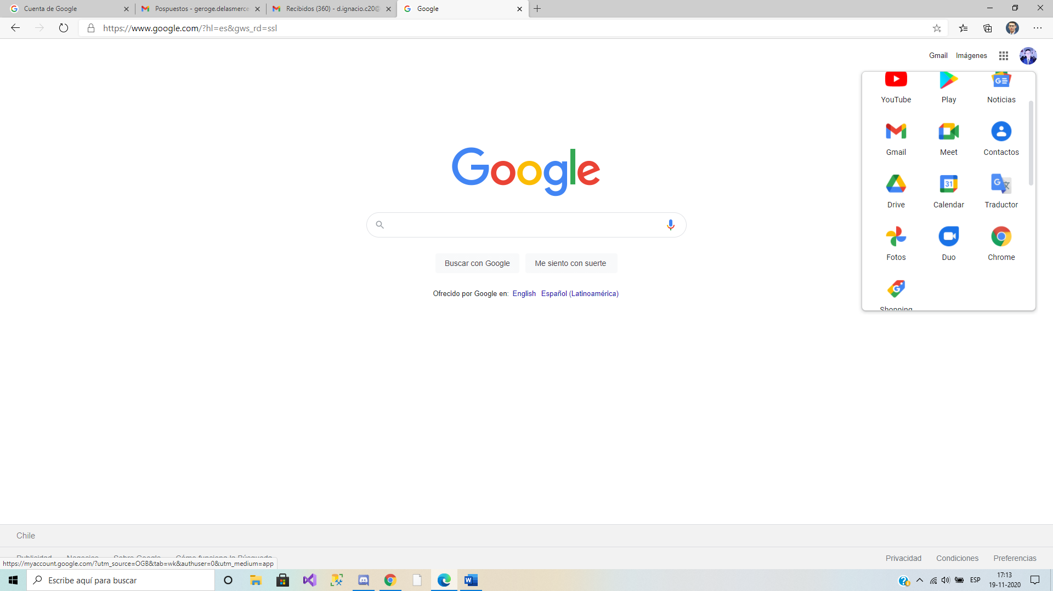

* Primeramente, abrimos el navegador de internet
* Luego nos dirigimos a la zona de arriba a la derecha donde dice Gmail

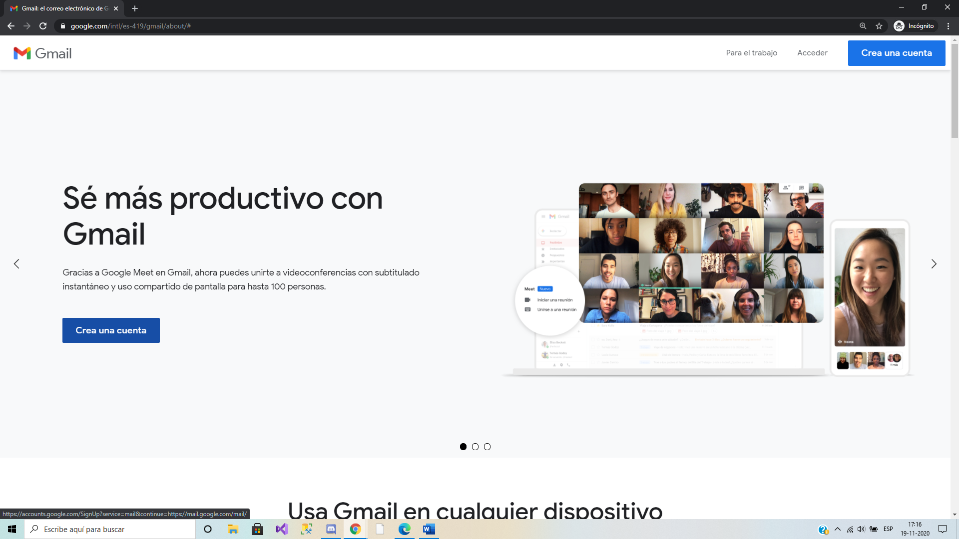

* Luego pinchamos en el lugar que dice: **Crear Cuenta**

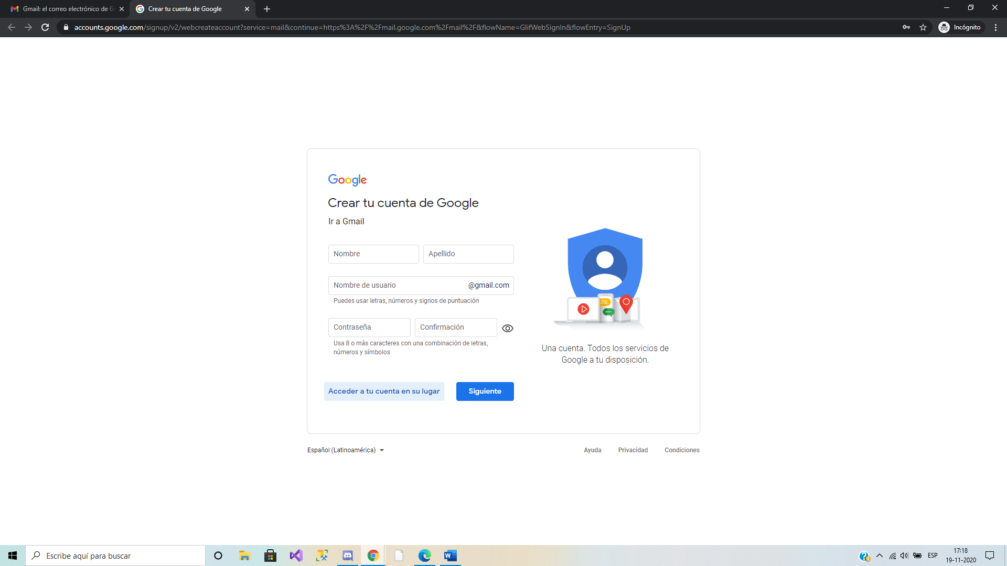

* **Luego llenamos las indicaciones que aparece en la creación de cuenta**
* **Llenar con sus datos personales**

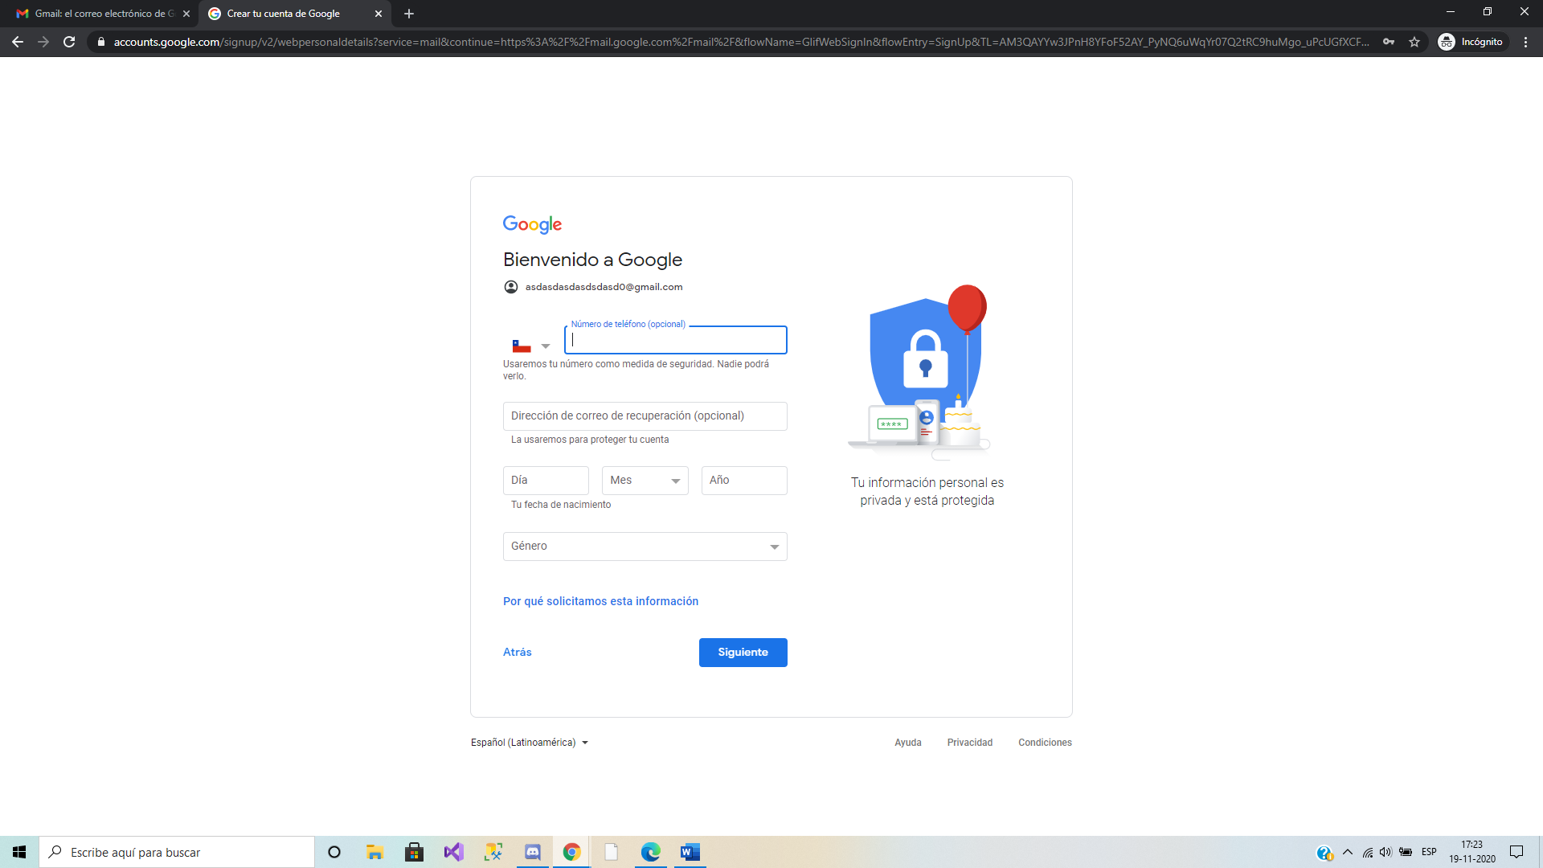

* **Continuamos con llenar datos personales**
* **Y termina el proceso de crear cuanta**

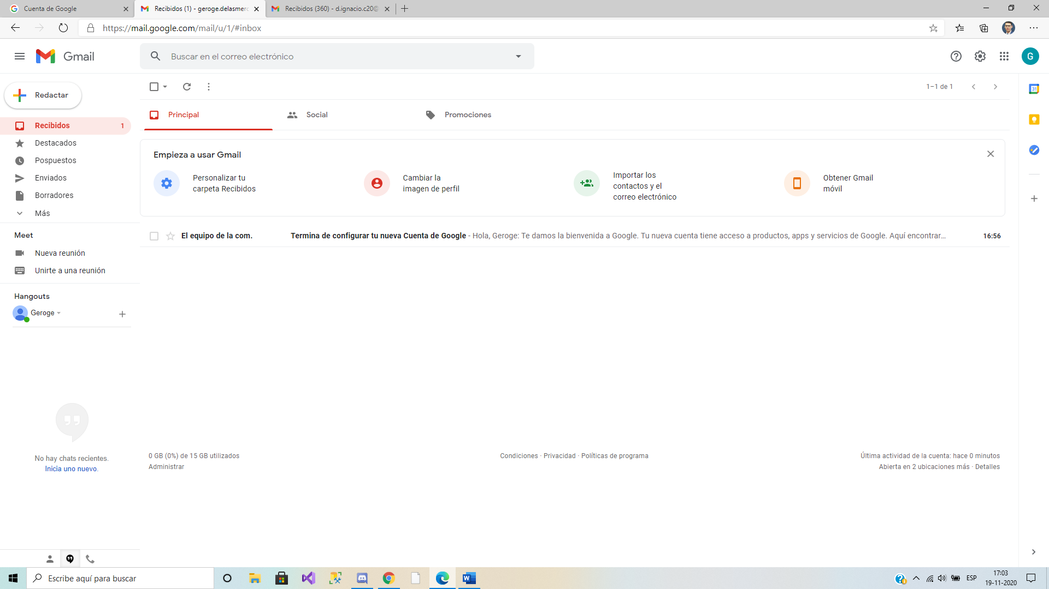

* **Ahora esta dentro de su correo electrónico**
* **Para enviar un correo electrónico tiene que seleccionar el botón REDACTAR**

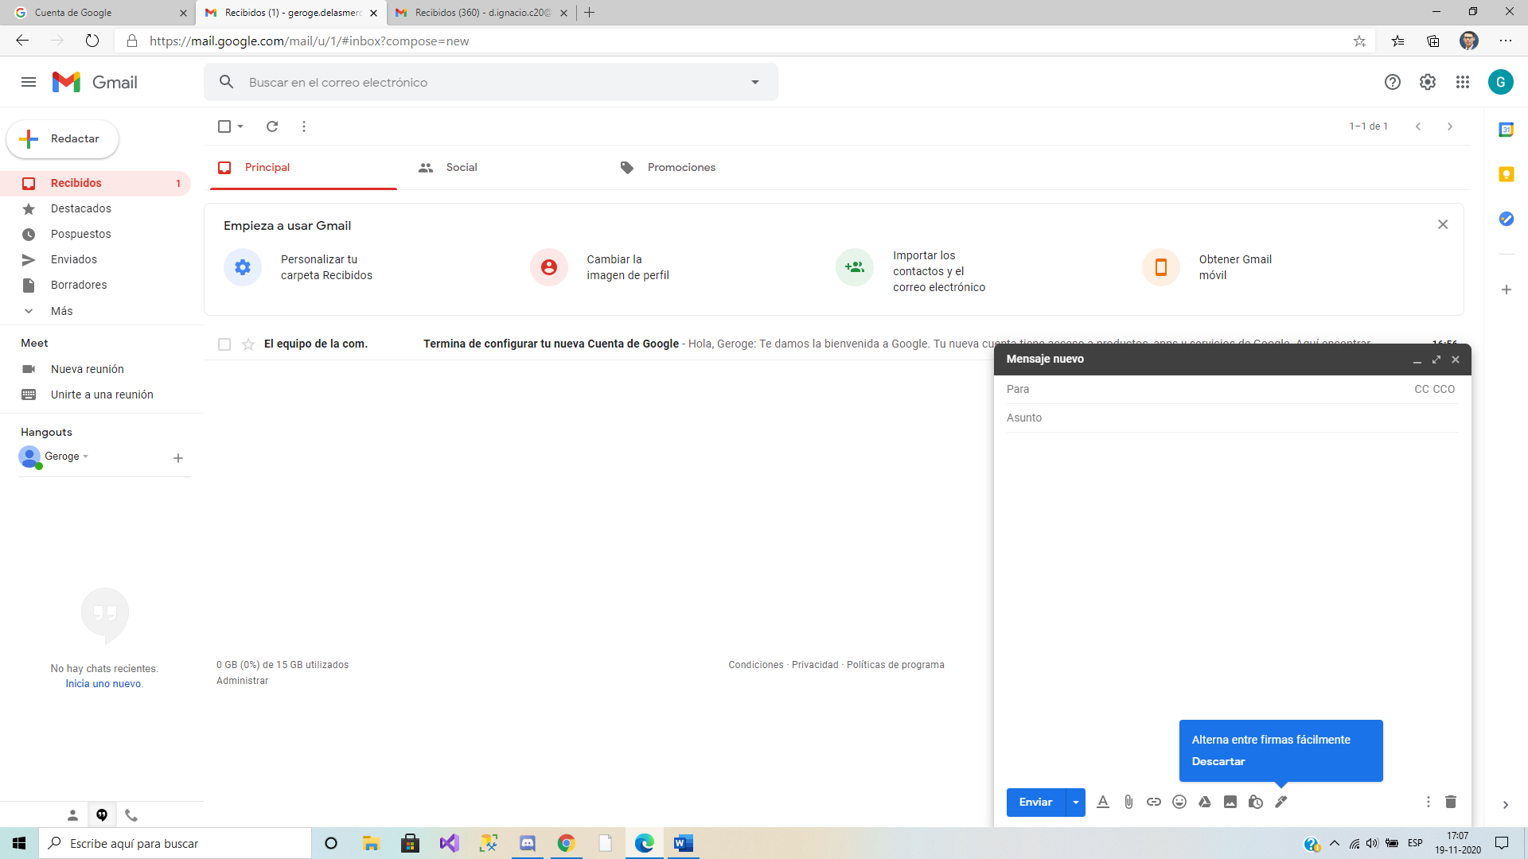

* **Le aparecerá un cuadrado abajo a la derecha en donde dice:**

**Para: = se significa para quien le ca enviar el correo**

**Asunto: = el tema de que trata su correo**

* **Debajo de asunto usted puede redactar su correo para la persona.**
* **Cuando termine de redactar el correo tiene que clickear ENVIAR**
* **Y ya pudo aprender a usar el correo electrónico**

**COMO ADJUNTAR ARCHIVOS**

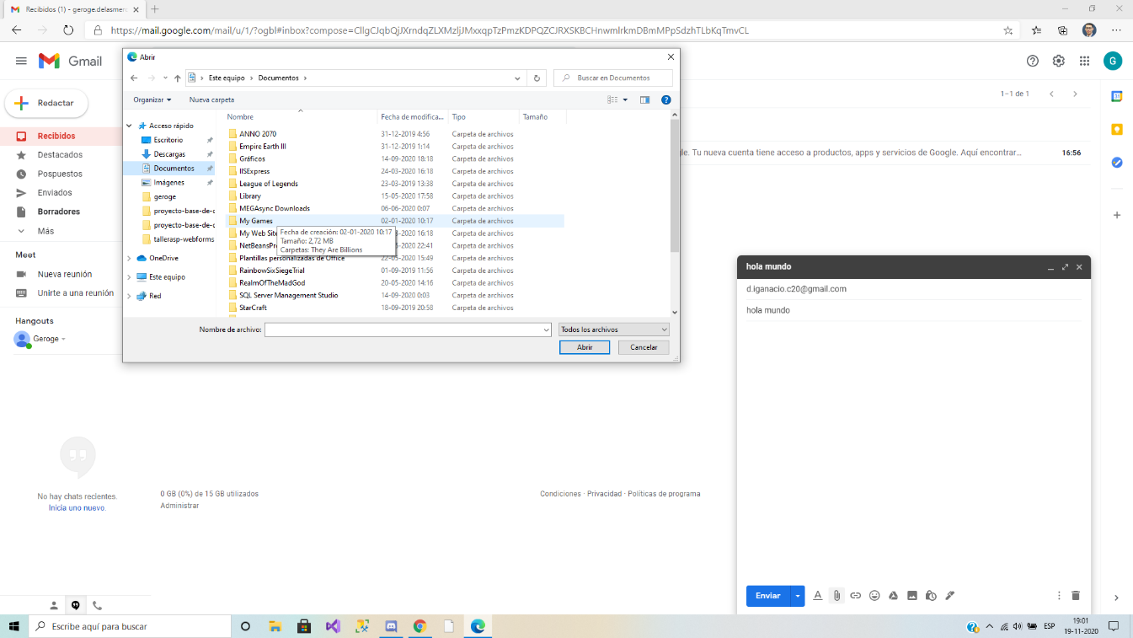

* **En el recuadro abajo a la izquierda les aparecerá un clip, lo seleccionan**
* **Les abrirá una ventana, deberán buscar el archivo en su computadora**
* **Lo seleccionan y le dan a donde dice abrir y listo**